 | Министерство науки и высшего образования Российской Федерации Федеральное государственное бюджетное образовательное учреждение высшего образования  «Московский государственный технический университет имени Н.Э. Баумана  (национальный исследовательский университет)» (МГТУ им. Н.Э. Баумана)

ФАКУЛЬТЕТ Информатики и систем управления

КАФЕДРА Теоретической информатики и компьютерных технологий

ОТЧЕТ ПО ЛАБОРАТОРНОЙ РАБОТЕ №2
Моделирование данных с использованием модели семантических объектов По курсу: Базы данных

Выполнил: Родэ М.К.
ИУ9-52Б

Преподаватель:
Вишняков И. Э.

Москва 2025
СОДЕРЖАНИЕ
1 Задача 3
2 Практическая реализация 4
2.1 Предметная область и требования к ней 4
2.2 Семантическая объектная модель 4

Задача
- Создать модель семантических объектов для предметной области, выбранной в лабораторной работе №1.
- Обосновать выбор кардинальных чисел атрибутов и типов объектов.

Практическая реализация

Предметная область и требования к ней
Предметная область — управление киберспортивными командами и турнирами. Система позволяет хранить информацию о командах, игроках, матчах, спонсорах и заключённых с ними контрактах, а также об истории выступления игроков за различные команды.
Требования:
- Команда имеет уникальное название, страну, дату основания, тренера и суммарный заработок.
- Игрок характеризуется никнеймом, ФИО, страной и рейтингом. Один игрок может последовательно выступать за разные команды в разные периоды времени.
- Матч проводится между двумя командами, имеет дату и время начала, стадию турнира, длительность и итоговый счёт каждой команды.
- Спонсор описывается названием компании и контактной информацией. Спонсор может заключать несколько контрактов с разными командами.
- Контракт между спонсором и командой содержит даты начала и окончания, а также сумму финансирования.
- История игрока в командах хранит периоды, когда игрок находился в конкретной команде, размер трансферного взноса, основную дисциплину (игру) и признак того, был ли игрок в это время переведён в запас.

Семантическая объектная модель
Для построения предложенной семантической объектной модели были выделены четыре семантических объекта:
TEAM – Составной семантический объект команды, являющийся объектом типа родитель. Идентификатором является простой атрибут TeamName (название команды), который является уникальным. Простыми атрибутами данного объекта являются CoachName (имя тренера), Country (страна основания), FoundedDate (дата основания), TotalEarning (количество заработанных призовых). Все простые атрибуты данного объекта являются однозначными и имеют минимальные и максимальные кардинальные числа, равные единице, так как должны принимать ровно одно значение в экземпляре объекта. Данный объект имеет объектные атрибуты: Player с кардинальностью (1.N), так как в каждой команде должен быть хотя бы один игрок, и игроков в составе может быть много и два объектных атрибута Match с кардинальностью (1.N) каждый, отражающие участие команды в матчах в двух ролях (как команда A и как команда B в объекте MATCH). Через эти атрибуты фиксируется тот факт, что команда должна сыграть как минимум один матч и потенциально может участвовать в большом числе матчей. Кардинальность MATCH – (1.N), так как каждая команда должна сыграть как минимум один матч в рамках турнира, при этом матчей может быть много. Кроме того, в данном объекте есть многозначный групповой атрибут SPONSOR_TEAM_CONTRACT (Контракт команды со спонсором) с минимальным кардинальным числом один, так как у каждой команды может быть несколько спонсоров и может один. Идентификатором является составной атрибут, состоящий из простого атрибута StartDate (дата начала действия контракта) и объектных атрибутов SPONSOR и TEAM. Простыми атрибутами являются EndDate (дата окончания контракта), Amont (сумма контракта). Все простые атрибуты являются однозначными и обязательными (Минимальная и максимальная кардинальность = 1).
PLAYER – сложный семантический объект игрока. Идентификатором является простой атрибут NickName (ник игрока), который является уникальным. Простыми атрибутами данного объекта являются Firstname (имя игрока), Middlname (отчество), Lastname (фамилия игрока), BirthDate (дата рождения игрока), Country (страна рождения), Rating (рейтинг игрока). Все простые атрибуты данного объекта имеют минимальные и максимальные кардинальные числа, равные единице, кроме MiddleName - для него миниммальное кардинально число равно 0, так как у человека может отсутствовать отчество. Объектным атрибутом является PLAYER_TEAM_HISTORY (История команд игрока) с кардинальностью (0.N), так как у игрока может пока не быть истории выступлений (новый игрок), но в общем случае он может последовательно выступать за множество команд в разные периоды времени. Идентификатором является составной атрибут, состоящий из простого атрибута StartDate (дата начала игры за команду) и объектного атрибута PLAYER. Простыми атрибутами являются EndDate (дата окончания игры за команду), TransferFee (сумма трансфера), Game (игра, в которую играет игрок), IsBenched (находится ли игрок на скамейке запасных). Все простые атрибуты являются однозначными и обязательными (Минимальная и максимальная кардинальность = 1). Также у PLAYER_TEAM_HISTORY есть объектный атрибут Team c кардинальностью (1.1)
SPONSOR – сложный семантический объект спонсора. Идентификатором является простой атрибут CompanyName (название компании-спонсора). Простыми атрибутами являются PhoneNumber (контактный телефон), Website (веб-сайт компании), Email (контактный адрес электронной почты). Все простые атрибуты являются обязательными, так как для каждого спонсора должна быть указана полная контактная информация. Объектный атрибут Team имеет кардинальность (0.N): у спонсора может не быть ни одного контракта (например, потенциальный спонсор, только добавленный в базу), но он может заключить множество контрактов с разными командами.
MATCH – сложный семантический объект матча. Идентификатором является составной атрибут, включающий объектные атрибуты TeamA и TeamB (две участвующие команды) и простой атрибут StartDateTime (дата и время начала матча). Такая комбинация однозначно определяет конкретный матч между двумя командами. Простыми атрибутами являются StartDateTime (дата и время начала матча), Stage (стадия турнира (групповой этап, плей-офф и т.п.), MatchDuration (длительность матча), ScoreTeamA (итоговый счёт команды A), ScoreTeamB (итоговый счёт команды B). Объектные атрибуты TeamA и TeamB имеют кардинальность (1.1), так как в каждом матче обязательно участвуют ровно две команды.
Семантическая объектная модель киберспортивного турнир представлена на Рис. 1.
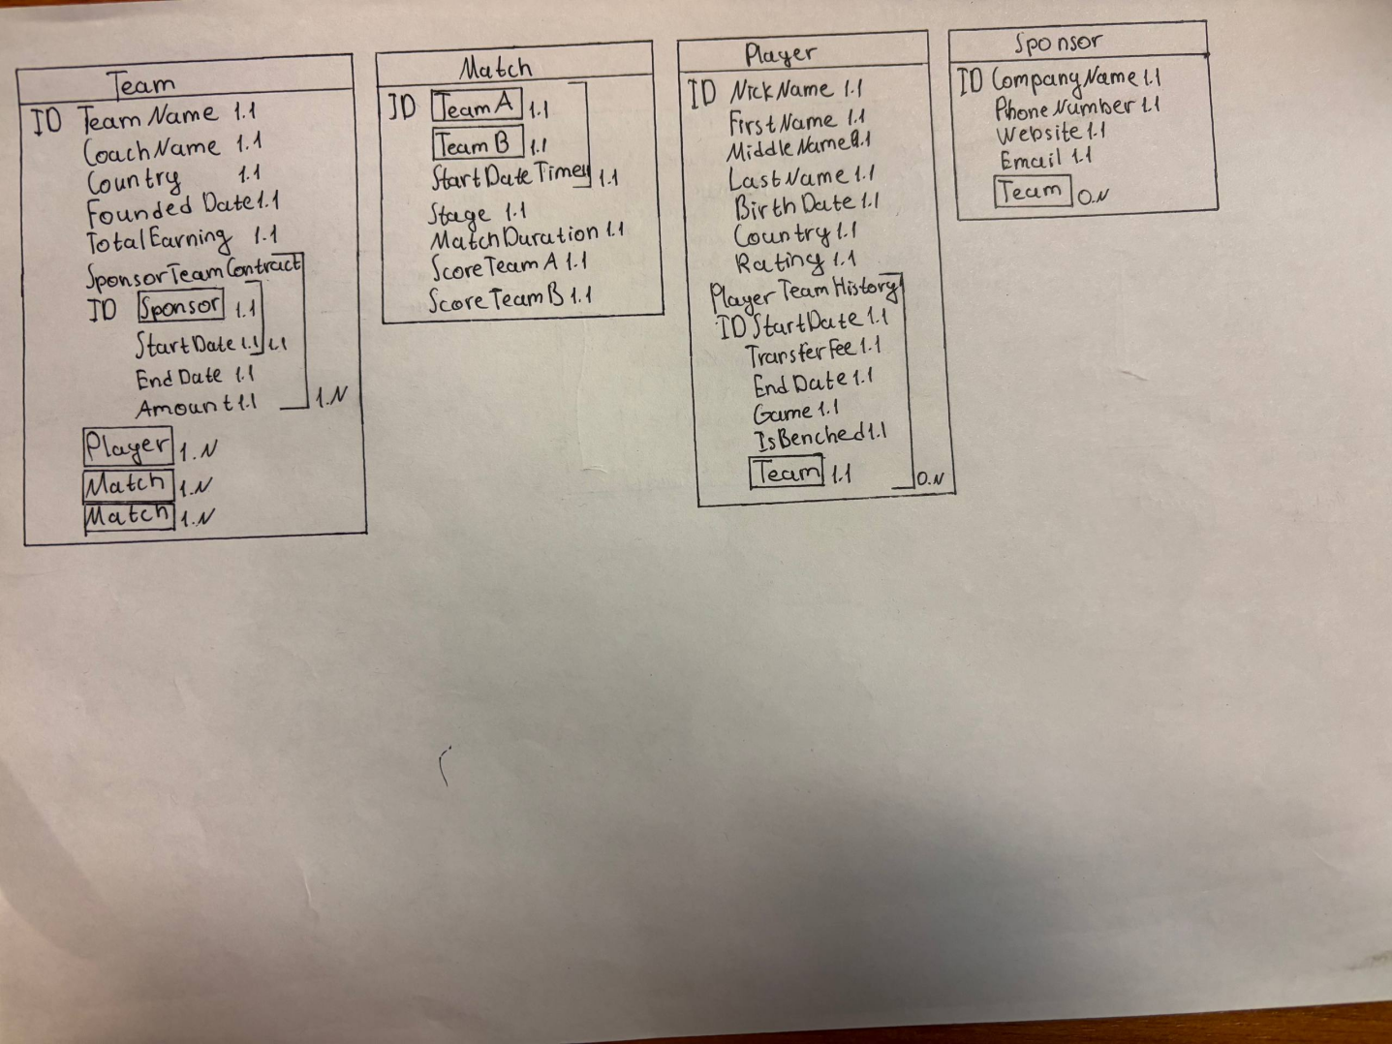
Рис. 1. Семантическая объектная модель

